Configuramos el servidor con la ip correspondiente de el rango como vemos en la imagen.

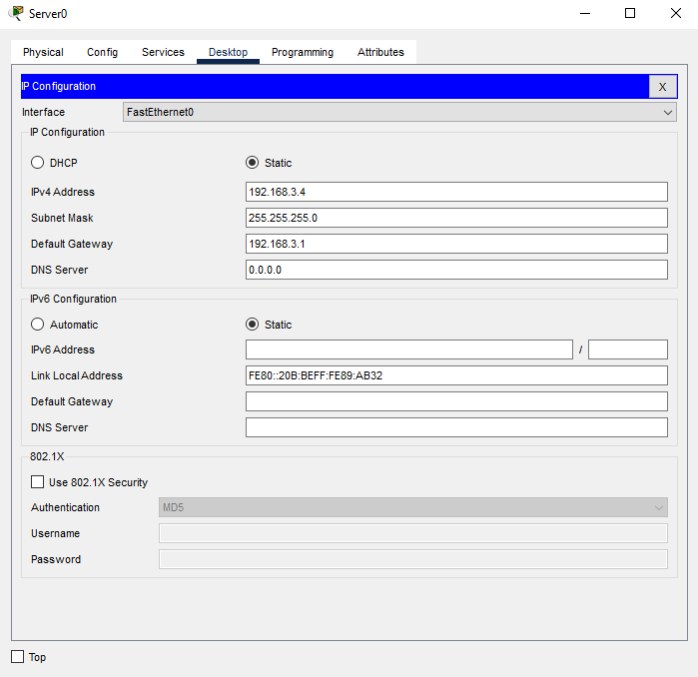Se cifra con Https, este es la conexión de PC-A a Server-01, en la conexión podemos ver como envía el primer paquete con las posibles claves públicas o Cipher Suit, este es el ultimo paquete que le llega al servidor.

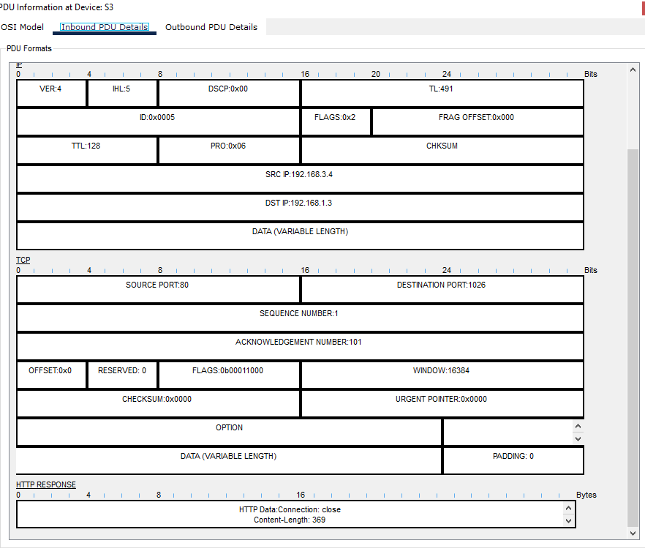

Tambien vemos que tenemos conectividad a través del PC-B.

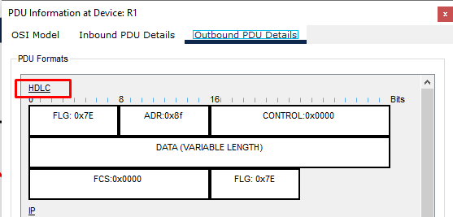

Aquí vemos la información del paquete en cuestión .

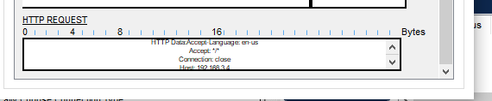

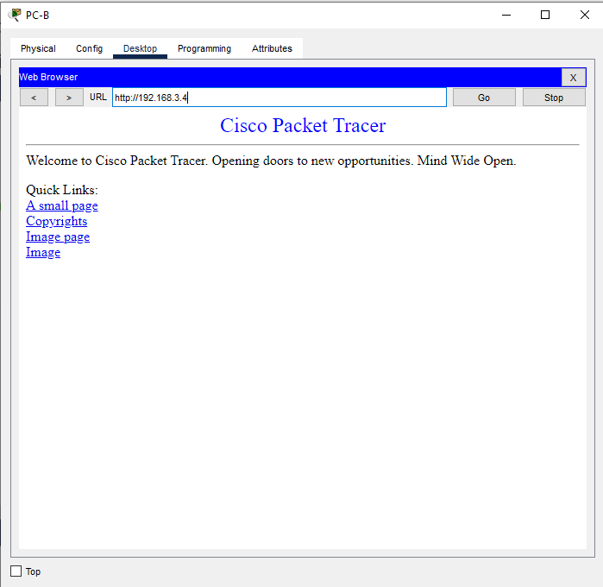

Ahora vamos a ver la información del paquete del PC-B

